Dzień dobry.
Mama, mamusia nasza Kochan zawsze z nami jest :
https://www.youtube.com/watch?v=TrgNO45oMME
https://www.youtube.com/watch?v=QxzyN9AlsJg

Laurka - prezent dla mamy i taty
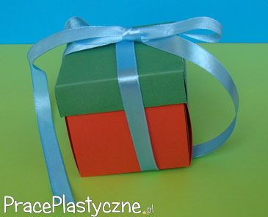
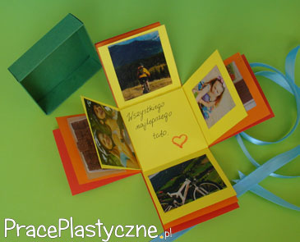
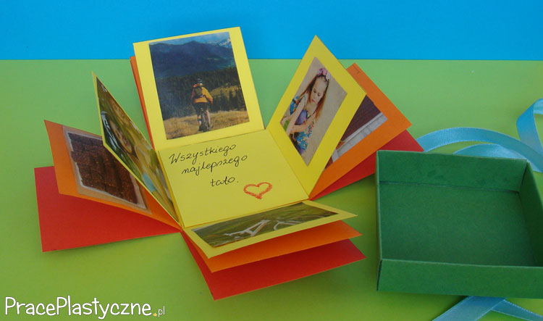

Z kolorowych kartek wycinamy siatkę pokrywki pudełka (najdłuższa krawędź większa o 5 mm od najdłuższej krawędzi ścianki pudełka) oraz 3 x po 5 połączonych ze sobą kwadratów – ścianek pudełka. Kwadraty muszą się różnić wielkością o 1 mm dla każdego boku (np. 5 kwadratów o bokach 6,2 cm x 6,2 cm x 6,2 cm x 6,2 cm, następne 5 kwadratów o bokach 6,1 cm x 6,1 cm x 6,1 cm x 6,1 cm itp.). Składamy i sklejamy pokrywkę. Naklejamy na siebie środkowe kwadraty ścianek pudełka, w taki sposób, żeby największy był na spodzie. Staramy się, by znalazły się one dokładnie na środku. Na wewnętrzne strony ścianek naklejamy zdjęcia lub rysunki. Całość zamykamy pokrywką i związujemy tasiemką. Laurka dla rodziców gotowa.

Materiały:
kolorowe kartki bloku technicznego
zdjęcia rodzinne / rysunki
wstążka
klej

Narzędzia:
nożyczki
ołówek
linijka
kredki

Życzę udanej pracy
Żeby Wam było łatwiej dołączam link do filmu który pokarze Wam krok po kroku co należy wykonać :
https://www.youtube.com/watch?v=BvsjpW39GI0&feature=emb_title

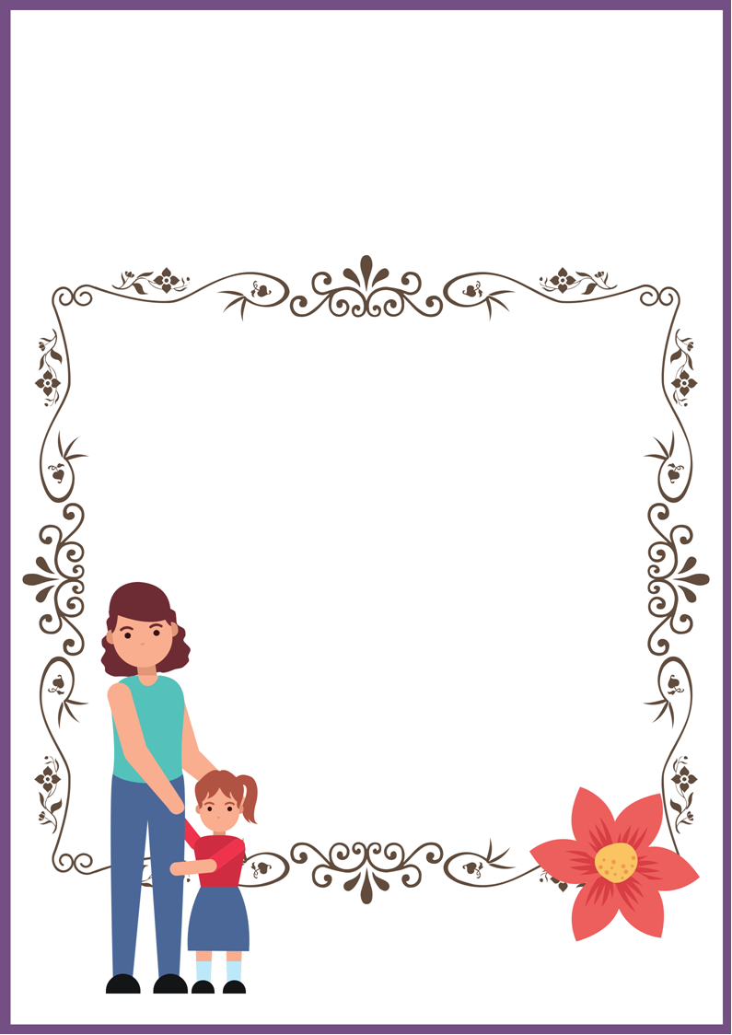
Kocham Cię MAMUSIU
Co najbardziej lubimy robić z naszymi Mamusiami
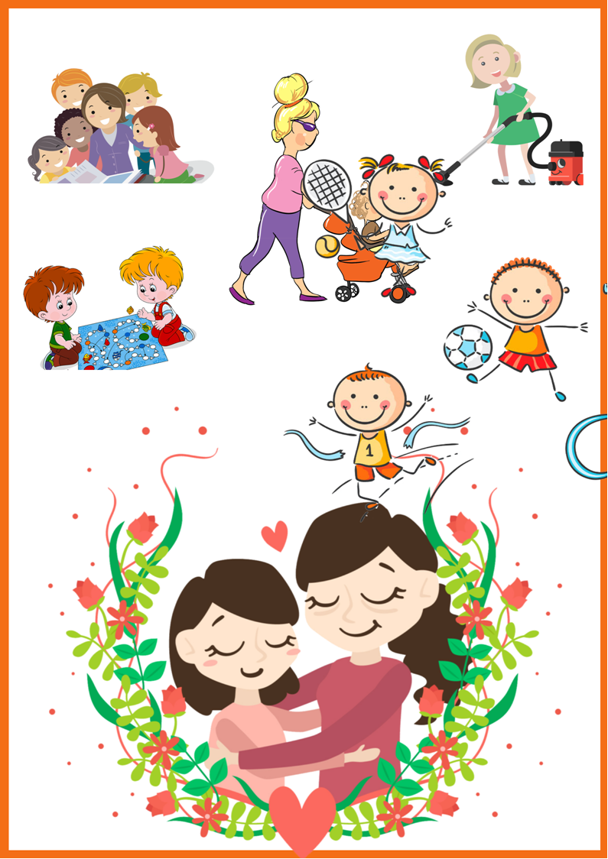

Co powiesz na wspaniały Tort dla Mamy?
Udekoruj go tak, jak chcesz :)
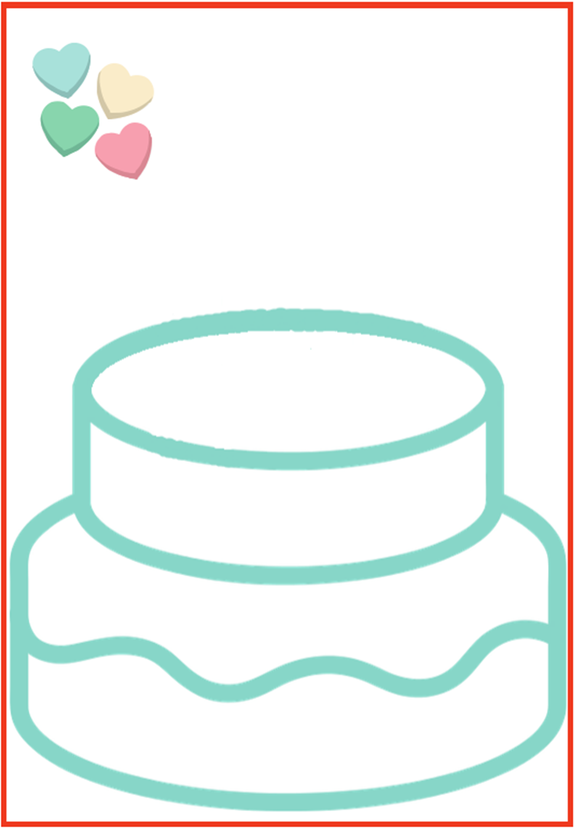
Życzę udanej zabawy. Pamiętajcie o swoich Mamach 26.Maja
Pozdrawiam Pani Iwona Rogozińska

